TEHNIČKA SPECIFIKACIJA PONUĐENIH LED SVJETILJKI

Predmet nabave: Radovi na modernizaciji javne rasvjete LED tehnologijom - faza III.
Evidencijski broj nabave: 072/25

Dekorativna svjetiljka za javnu rasvjetu (53. kom.) – stavak 3. Troškovnika
Tehničke karakteristike | Minimalni zahtjevi/vrijednosti | Ponuđeno  (obvezno upisati)
Tip/dizajn svjetiljke  NAPOMENA: obvezno pogledati poseban uvjet kojim se dodatno opisuje tip/dizajn svjetiljke, koji se stavlja ponuditeljima na znanje nakon ove tablice | Fenjer/lanterna
Materijal kućišta svjetiljke | Aluminij tlačnog lijeva ("die-cast") ili ekstruziranih profila ("extruded profiles")
Materijal zaštitnog pokrova optičkog sustava | Kaljeno staklo ili UV stabilizirani polikarbonat
Difuzor / zaštita stakla | Mliječni difuzor ("zamućeno svjetlo")
Boja kućišta svjetiljke | RAL 9005 ili jednakovrijedno
Nazivni napon napajanja | 220 V AC
Nazivna frekvencija napajanja | 50 Hz
Faktor snage sustava (cos φ) pri punom/nazivnom opterećenju | 0,95
Klasa električne zaštite | II, sukladno važećoj normi HRN EN 61140 ili jednakovrijedno
Prenaponska zaštita | Un=10 kV, In=10 kA
Korelirana temperatura nijanse  bijelog svijetla | 3000 K
CRI indeks - indeks uzvrata boje | 70, sukladno važećoj normi HRN EN 13032-1 ili jednakovrijedno
Ujednačenost boje svjetla (SDCM) | 5 MacAdam koraka na početku životnog vijeka, sukladno važećim normama HRN EN 13032-1 i HRN EN 13032-2 ili jednakovrijedno

Životni vijek izvora svjetlosti | 100 000 sati pri 90% svjetlosnog toka, L90B10, sukladno važećoj normi HRN EN 62717 ili jednakovrijedno
Raspon temperaturnog područja rada | od -20°C do +50°C
Otpornost na koroziju (zaštitni premaz metalnih dijelova) | C5, sukladno važećim normama HRN EN ISO 9223 i HRN EN ISO 12944 ili jednakovrijedno
Stupanj mehaničke zaštite od prodora  vode i prašine | IP66, sukladno važećoj normi HRN EN 60529 ili jednakovrijedno
Stupanj zaštite na mehaničke udarce | IK09, sukladno važećoj normi HRN EN 62262 ili jednakovrijedno
Otpor površine vjetru (efektivna površina vjetrotijela) | Maksimalno 0,091 m²
Protokol digitalne komunikacije | DALI 2.0, sukladno važećoj normi HRN EN 62386 ili jednakovrijedno
Interoperabilnost LED modula | Zhaga D4i ili jednakovrijedno
Ponuđena svjetiljka posjeduje mogućnost samo/regulacije intenziteta svjetlosti, što obuhvaća najmanje sljedeće funkcije:  - autonomno određivanje referentnog vremena noći  - rad u minimalno četiri vremenska intervala  - za svaki interval moguće podesiti intenzitet u rasponu od 10 do 100%  - autonomno dimiranje u najmanje pet unaprijed definiranih vremenskih točaka  - "Dim-to-off" regulacija | DA
Mogućnost zamjene LED izvora svjetlosti | DA
Montaža na stup ili konzolu promjera 60 mm | DA
Ponuđena svjetiljka posjeduje CE oznaku i EU izjavu o sukladnosti ili zadovoljava uvjete za dodjelu CE oznake i EU izjave o sukladnosti sukladno važećim EU direktivama | DA

Ponuđena svjetiljka posjeduje ENEC i ENEC+ certifikat ili zadovoljava uvjete za dobivanje navedenih certifikata sukladno važećim HRN EN ili jednakovrijednim normama odnosno standardima | DA
Ponuđena svjetiljka sukladna je s važećim normama za niskonaponske uređaje (LVD) ili jednakovrijedno:  - HRN EN IEC 60598-1  - HRN EN 60598-2-3/A1 | DA
Ponuđena svjetiljka sukladna je s važećim normama za elektromagnetsku kompatibilnost (EMC) ili jednakovrijedno:  - HRN EN IEC 55015  - HRN EN IEC 61547  - HRN EN IEC 61000-3-2  - HRN EN 61000-3-3 | DA
Udio svjetlosnog toka iznad horizontalne ravnine svjetiljke (ULOR faktor) = 0% | DA

POSEBAN UVJET: Uzimajući u obzir da se svjetiljke ugrađuju na području urbane gradske jezgre, Naručitelj je propisao tip/dizajn svjetiljke u formi "fenjera/lanterne", za koji smatra da je prikladan takvom okolišu te se najbolje uklapa u isti. Kako se bi se izbjegli potencijalni nesporazumi oko značenja pojma "fenjer/lanterna", Naručitelj ponuditeljima stavlja na znanje ilustrativni prikaz traženog dizajna svjetiljki na idućim stranicama dokumenta. Naručitelj napominje da se radi o ilustrativnom prikazu, odnosno da ponuđena svjetiljka ne mora biti identičnog izgleda, već mora imati vizualan dizajn/izgled sličan svjetiljkama s prikaza. Ukoliko ponuđene svjetiljke značajno odstupaju od propisanog dizajna, Naručitelj će smatrati da iste ne odgovaraju uvjetima propisanima ovom Tehničkom specifikacijom te će odbaciti takvu ponudu kao neprihvatljivu.

Podaci o ponuđenom proizvodu | Ponuđeno  (obvezno upisati)
Proizvođač
Tip

Ponuditelj:

M.P.
__________________________________
(ime, prezime i potpis ovlaštene osobe ponuditelja)

Ilustrativni prikaz traženog dizajna svjetiljki:

Fotografija 1.
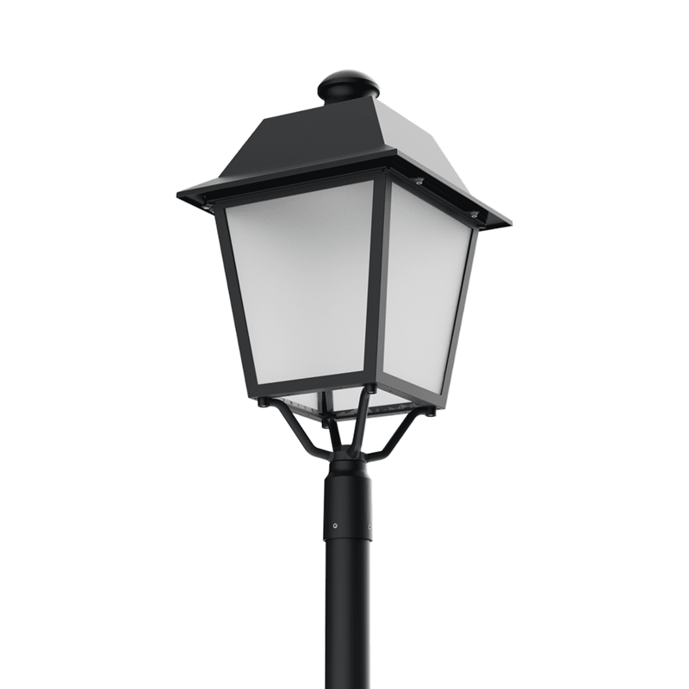

Fotografija 2.
